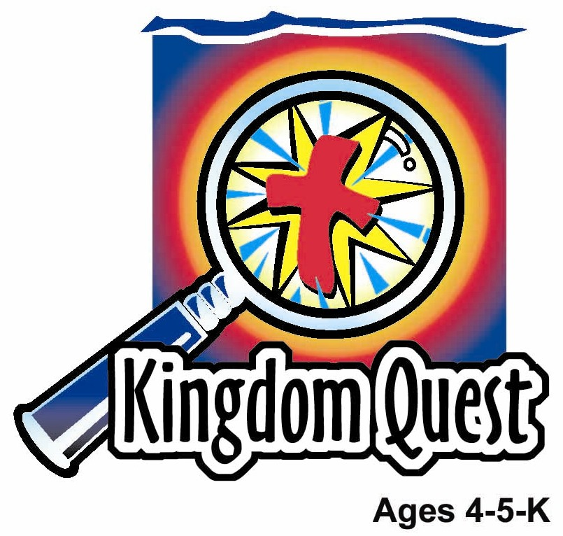
日期: _____________________
系列: 上帝救和保护我们(六月至九月)
一年班，课程九

上帝降下洪水

取回家的要点：*上帝把我们从危险中救出——相信
上帝。
＊在整个课程中重复这句子。组长将说出前半段的字句（黑体字）。孩子们要说出后半段的字句（黑体斜体字）。

圣经故事：创世纪 6 和 7
与耶稣连接：上帝透过木船救了挪亚——耶稣透过木头十字架救了我们。

我们将帮助孩子们认识：
- 上帝在洪水中救了挪亚的故事。
- 当我们不爱和不相信上帝，我们是在犯罪及冒着被上帝惩罚的危险。但是，当我们爱和相信上帝，他会保护及救我们。
- 他们可以相信上帝在一切的问题上都能保护他们，尤其是面对罪的问题。
- 就像上帝透过木船将挪亚和他的家人从洪水中救出一样，他差耶稣被钉在木头十子架上以便将我们从罪中救出。

我们将帮助孩子们体会：
- 给他们信心——在一切的问题上他们都可以相信上帝能保守他们。
- 为着他们有时没有爱和相信上帝感到后悔。
- 渴望从耶稣那得到饶恕。

我们将帮助孩子们应用：
- 看电影——看一套有关洪水的录像带。
- 在看电影时吃“动物”零食，提醒我们上帝除了在洪水中救出挪亚及他的家人外；也救出他所创造的动物。
- 玩“躲避水”的游戏，从中学习如果我们不想被水捉住（我们的问题），我们一定要相信上帝。
这课程的行程图表

目的地 | 页数 # | 在你的旅程中发掘一些事情 | 所需教材
大组-开场  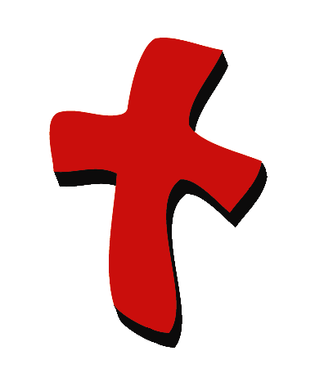 | 3  4 | 木偶表演  圣经故事 | - 木偶小鸿  - 一片铝片、塑胶片或一张海报板  - 录像带： The Beginner’s Bible 的 The Story of Noah’s Ark （或是其他选择）  - 大荧幕的电视机和录像机
小组的应用   | 5 – 6  6  6-7  7  7 | 活动 1：“水彩彩虹”手工  活动 2：“混乱及搭配动物”小吃  活动 3：“躲避水”游戏  活动 4：“船的经文”  祷告时间 | 活动 1：  - 水彩颜料和画笔  - 选择：蜡笔  - 一些盛了少许水的杯  选择 1：  - 印有附录的马尼拉卡  选择 2：  - 一些大张的白纸  - 一些“Avery 5960”的标签印有  挪亚相信上帝——我也可以。”  活动 2：  - 一种或多过一种的以下小吃：动物饼干、熊饼干、鱼饼干  - 一些塑胶袋  活动 3：  - 一片塑胶片  - 长条胶带  - 喷水的瓶子  活动 4：  - 船的画像在第十页（ A3纸的双  倍）已写上圣经节  - 八张人像  - 胶水
大组 – 结束   | 8  8 | 唱歌（选择性）  用木偶短剧温习课程 | - 唱歌在这课程是选择性  - 木偶小鹅
上课前的歌唱时间：（10分钟）
目的：当聚集全部孩子在一个组里唱歌时，新来的小朋友会比较容易投入，也会积极参与组内活动。选一些和今天课程主题有相关性的歌曲，方便介绍今天的主题。选两至三首歌，并将歌曲名单写在这。

大组-开场：（15分钟）
目的：木偶会将今天课程所要教导的演出。不会有完整的手稿，不过，会有故事大纲给组长，以便他/她和木偶可以互动。将取回家的要点介绍给孩子们，好让他们可以和上帝的话语互动，当他们经历圣经故事时更能投入。

所需教材：木偶小鸿、一片铝片，塑胶片或一张海报板、录像带： The Beginner’s Bible 的 The Story of Noah’s Ark （或是其他选择）、大荧幕的电视机和录像机

木偶表演：
大组的主持人告诉孩子们今天他们将会学习关于史上最糟糕的暴风雨，还有上帝如何救那个爱上帝的人和那个人的家人。

主持人带领孩子们制造他们自己的暴风雨。在开始时，他们会轻拍自己的膝盖来制造雨声，慢慢将声量加大。主持人就会摇动一片铝片、塑胶片或一张海报板制造雷声。

突然，主持人发现小鸿还没出来。当孩子们继续制造暴风雨时，他叫小鸿出来。但小鸿因为怕暴风雨所以拒绝出来。

主持人鼓励小鸿：“出来吧！不要害怕，这只是假的暴风雨。”主持人鼓励小鸿相信他。最后，小鸿战战兢兢的走到台上。不久，他也轻拍自己。

在小鸿参与“暴风雨”不久后，主持人要每个人都停下来。然后，小鸿问为什么他们要做暴风雨。主持人解释说今天孩子们将学习史上最糟糕的暴风雨，还有一个名叫挪亚的男人，他相信上帝并且在这场暴风雨中得救。

这世界已变得邪恶。没有任何人再爱和相信上帝。相反的，他们每个只爱和相信自己。全部人都变得可憎和自私自利。上帝决定要毁灭这个世界再从头开始。他要用洪水来毁灭这世界。但是，有一个人，挪亚，他是一个义人。他爱并且相信上帝。所以，上帝决定要将挪亚和他的家人从洪水中救出。他要挪亚建一艘木船名叫方舟，使他一家可以避过洪水。

同样的，上帝救我们。我们都有罪也应该受到惩罚。不过，他不是透过木船救我们，反而藉着木头十字架将我们从罪中救出。他差他儿子，耶稣钉在十字架上担当我们的惩罚。就像挪亚相信上帝，我们也可以相信上帝。

主持人教小鸿取回家的要点：*上帝把我们从危险中救出——相信上帝。主持人念出前
半句，小鸿以后半句回应。和小鸿练习了几次后，主持人就和孩子们练习。

圣经故事：录像带或是光牒
让孩子们看完整套戏， The Story of Noah’s Ark取自The Beginner’s Bible系列。 Sony Music and Time-Life Video, 1995年制作。当他们在看戏时，让他们吃零食。（请参阅活动2）

这套戏或许可以很容易从网络上购买到；只需在搜寻一栏打进戏的名称和制片人，应该会找到蛮多的选择。

看完戏后，复习以下的要点：

- 人类变得很邪恶，不再爱和相信上帝；却只爱和相信他们自己罢了。
- 上帝决定毁灭整个世界，重头开始。
- 只有一个人，挪亚，是义人：他爱和相信上帝。上帝决定要救他、他的家人、每样一对的动物（只是洁净的动物各带七对）。
- 上帝透过一艘名叫方舟的船救了挪亚和他的家人。
- 洪水过后，上帝赐下一道彩虹并应许不会再将洪水倾倒在这地上。
- 上帝给了我们一个应许。如果我们爱和相信耶稣，透过耶稣在十字架的死亡我们会从罪中得救。
- 我们也可以相信上帝会把我们从危险中救出。

练习取回家的要点。你说出前半句，孩子们以后半句回应。*上帝把我们从危险中救出——相信上帝。

用以下的祷告做结束：
亲爱的上帝，
感谢你将最好的礼物赐给我们。
感谢你将耶稣差来这世界。
他是我们的救主也是你的儿子。
耶稣从罪中救了我们。
谢谢你！谢谢你！谢谢你！
阿门。

小组的应用：（30分钟）
目的：在小规模的组别里，可以让孩子们与大人及同龄的小朋友在教会里建立更亲密的关系。用有趣的实际活动讨论圣经故事，加强取回家的要点。要一直不断重复取回家的要点。你说出取回家的要点前半句，孩子们以后半句回应。应用题可以帮助孩子们将取回家的要点应用在他们的日常生活中。将全部的小组聚集并以祷告作为课程的结束。让孩子们祷告。

*注意：因为今天的圣经故事用的时间会比较长，可以随意的选择小组活动，视乎哪个可以适用于你的时间限制里。

在小组的应用时间里，讨论以下的问题和重点：

为什么上帝决定透过洪水来毁灭整个世界？（因为人类变得邪恶，也不再爱和相信上帝。）

为什么上帝要救挪亚和他的家人？（因为挪亚是一个义人——他爱和相信上帝也照着上帝的律法做事。）

如果我们爱和相信上帝，他也会救我们远离危险。他用了最伟大的方法救我们脱离危险，那是什么方法呢？（他差耶稣来为了我们的罪被钉在十字架上。）

上帝还从什么其他危险中救了我们？（会有很多形式的答案，也许会包括：暴风雨、被人欺负和发生意外等等。可以将答案延伸至——有时我们会受伤也许会面对一些难题，你会发现上帝会时常在我们的身边帮助我们，就像他帮助挪亚和他家人避过了洪水一样。）

活动 1：“水彩彩虹”手工
所需教材：水彩颜料和画笔、选择：蜡笔、一些盛了少许水的杯、选择 1：印有附录的马尼拉卡；选择 2：一些大张的白纸、一些“Avery 5960”的标签印有“挪亚相信上帝——我也可以。”

做法：
选择 1：让孩子们用蜡笔给彩虹上色，再用蓝色的水彩装饰图画。

选择 2：让孩子们在大张的白纸上徒手画彩虹，并将印有“挪亚相信上帝——我也可以
。”的标签贴在这纸上。

讨论：

挪亚相信上帝并且照着上帝的指引做了方舟。洪水之后，上帝以彩虹为他应许的记号，他从此以后不再用洪水来毁灭整个世界。上帝也给了我们应许。他应许把我们从罪中救出。上帝差了耶稣来被钉在十字架上担当了我们的刑罚。我们可以相信上帝。

我们也可以相信上帝会保护我们远离其他的危险。我在想还有什么其他的危险我们是可以相信上帝会保护我们远离的。。。

练习取回家的要点。你说出前半句，孩子们以后半句回应。*上帝把我们从危险中救出——相信上帝。

活动 2：“混乱及搭配动物”小吃
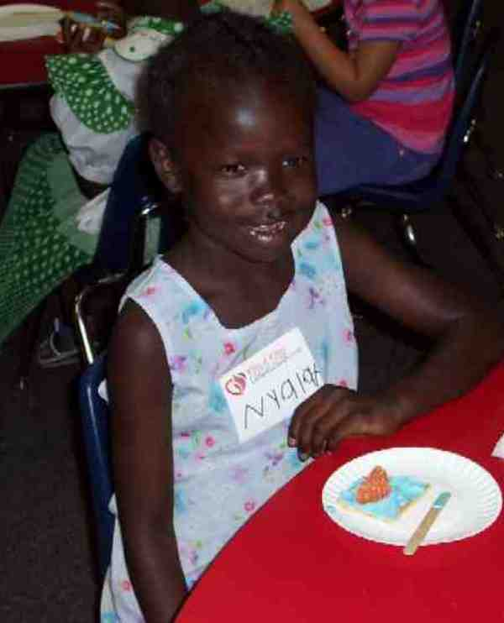
所需教材：一种或多过一种的以下零食：动物饼干、熊饼干、鱼饼干、一些塑胶袋

今天的小吃会在播放录像带前，预先派给孩子们。将那些从课程的行程图表中所选的饼干装进塑胶袋，然后派给每个孩子一包让他们可以一边看戏一边吃。

在戏开始前，向孩子们解说上帝不仅仅从洪水中只救挪亚和他的家人，他也救他的创造物——每样一对的动物（只
是洁净的动物各带七对）带上方舟。

练习取回家的要点。你说出前半句，孩子们以后半句回应。*上帝把我们从危险中救出——相信上帝。

活动 3 ：“躲避水”游戏
所需教材：一片塑胶片、长条胶带、喷水的瓶子

设置：
- 将塑胶片粘在墙壁上。
- 离墙壁六尺远的地上粘两条胶带作为“线”。每条胶带需要六尺长，要和墙上的塑胶片形成一个直角。
- 离两线之间各三尺之处，用长条胶带做成“ X”粘在线与线的中间。
- 将喷水的瓶子装满水。

玩法：
- 让孩子们排成一排站在其中一条用长条胶带所做的线后面。
- 一个孩子手中拿着水瓶站在“ X”的地方。他是喷水者。
- 孩子们要从一条线跑到另一条线躲避喷水者向他们喷的水。
- 当全部孩子都轮流在两条线中跑完后，负责喷水的小孩站到队伍的最后面，而站在队伍最前的孩子成为喷水者。
- 继续玩这游戏直到每一个孩子都已成为喷水者。

选择：将喷水者蒙住眼睛会让游戏变得更富挑战性。

讨论：

如果我们不想被游戏里的水喷到或者不想被上帝的惩罚捉住，象今天我们在圣经故事里所看到的那些人那样，我们需要想信上帝及相信我们已被饶恕因为耶稣被钉在十字架上。

练习取回家的要点。你说出前半句，孩子们以后半句回应。*上帝把我们从危险中救出——相信上帝。

活动 4：“船的经节”
目的：帮助孩子们将圣经节紧记在心。在小组以创意手法让孩子们快乐地学习经句。

所需教材：船的画像在第十页（ A3纸的双倍）已写上圣经节、八张人像、胶水

要背的经句：使徒行传10:43a ：“所有信他的，都必借着他的名，罪得赦免。”（新译本）

学习背经文：
将第十页的船放大（A3纸的双倍）。预先将经节写在所提供的空格里。将八个人像剪下：挪亚和他妻子、三个儿子和三个儿媳妇。让孩子们轮流将人像贴在船上。从挪亚开始贴，然后是他的妻子。在第一个孩子贴第一个人像时，第二个孩子还没贴第二个人像之前，背诵经节。重复这过程几次。当全部人像都贴在船上之后，可以让孩子们将纸举起并且移动纸以便船看似在“水”上航行。船一边航行至教室的另一端一边背诵经文。之后，再航行去教室的另一端再次的背诵经文。

祷告时间：
感谢上帝你可以相信他。告诉上帝一项危险你需要相信他的（暴风雨、当你发生意外时、当你生病时等等。）并且呼求上帝帮助你在发生这些事情的时候相信他。感谢上帝差耶稣来把你从罪的危险中救出。

大组-结束：（10分钟）

所需教材：木偶小鹅; 唱歌在这课程是选择性

唱歌：（选择性）

用木偶短剧温习课程：
目的：傻傻的木偶鸟，小鹅，正在非常努力学习取回家的要点。组长将从今天的课程里，用每个小组的应用活动里的例子，说出前半句的取回家的要点，孩子们以后半句回应。他们尝试将取回家的要点教这木偶鸟，但是，每次他都混淆了字句或概念。经过了三次的尝试，他终于学会了，而且还用一种近似唱歌剧的嗓子唱着取回家的要点。

小鹅的荒唐回应：

活动 1： “不要尝试吃彩虹。”
活动 2： “相信我。将那饼干给我”（说话时带着神秘的声音）
活动 3： “相信我。我已有两个星期没洗澡了。”

接待嘉宾及感谢他们的出席。
教材：

数量（4）

大组-开场
- 木偶小鸿
- 一片铝片，塑胶片或一张海报板
- The Story of Noah’s Ark取自The Beginner’s Bible系列。 Sony Music and Time-Life Video, 1995年制作
- 大荧幕的电视机和录像机

小组的应用
活动 1：
- 水彩颜料和画笔
- 选择：蜡笔
- 一些盛了少许水的杯
  - 选择 1：
- 印有附录的马尼拉卡
  - 选择 2：
- 一些大张的白纸
- 一些“Avery 5960”的标签印有“挪亚相信上帝——我也可以。”
活动 2：
- 一种或多过一种的以下零食：动物饼干、熊饼干、鱼饼干
- 一些塑胶袋
活动 3：
- 一片塑胶片
- 长条胶带
- 喷水的瓶子
活动 4：
- 船的画像在第十页（ A3纸的双倍）已写上圣经节
- 八张人像
- 胶水

大组-结束
- 木偶小鹅
- 唱歌在这课程是选择性

